前期　保護者アンケートへのご協力ありがとうございました。

ご多忙の中、学校評価アンケートにご協力いただき、心より感謝申し上げます。1学期は、子供たちが様々な学習や活動を通して、大きく成長したと感じております。アンケートの結果からは、子供たちの頑張りや、ご家庭での様子等、多くの貴重な情報を得ることができました。課題に対しては、教職員一同、真摯に受け止め、改善に向けて取り組んでいきます。また、多くの良い点に関しては、更に伸ばし、一人一人の子供の可能性を引き出せるよう、教育活動を充実していきます。

　家庭・地域・学校が連携して子供たちの力を伸ばしていくために、各指導部で今後の教育活動について協議し、以下のように取り組んで参りたいと思いますので、今後ともご協力をお願い致します。

|  |  |  |
| --- | --- | --- |
| 調査の概要 | | |
| ・調査期間：令和６年７月　・対象：児童、保護者　・調査方法：Webアンケート | | |
| 評定 | 評価 | 肯定的な児童の回答をA＋Bの数値として図で示しています。  　・９０％以上　→　◎　　・８０％以上　→　○  ・８０％未満　→　●　　・６０％未満　→　▲ |
| A | あてはまる |
| B | やや　あてはまる |
| C | あまり　あてはまらない |
| D | あてはまらない |

**学び・授業づくり部**

　児童の肯定的な回答が55.6％と、私たちの所感よりも低い数値となりました。宿題は、しっかりと取り組み提出できているので、毎日確認しているハンカチやティッシュ、爪切りを忘れてしまうことがありそうです。忘れ物につての実態を把握し、家庭に持ち帰る物も精査していきます。

▲忘れ物をしていない。

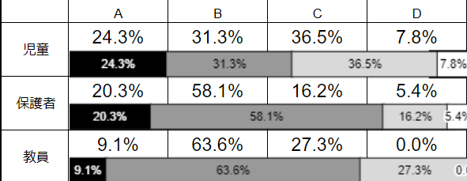

●話を聞いて、自分の考えをもつことができる。

　児童の「自分の考えをもつ」ことに課題が見られます。授業の中で、一人一人が課題に対して意見をもつことができるよう、じっくり考えられる時間や学習をまとめる時間を確保し、「考えをもつ」ことに焦点を当てて指導していきます。

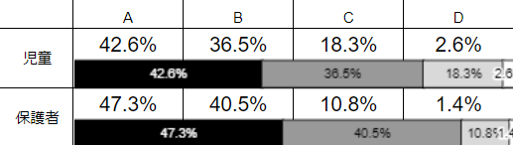

　げんき貯金通帳などの取り組みを定期的に行っていき、生活を見直すきっかけづくりをしています。ご家庭の協力もあり、規則正しい生活を送れる子がほとんどです。ただし、高学年になるにつれて、メディアの利用時間が長くなる傾向があります。これからもご家庭での声掛けをお願いします。

●規則正しい生活をしている。

　（早寝、早起き、朝ごはんなど）

**生活づくり部**

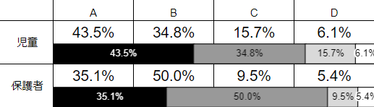

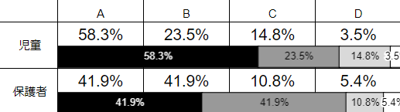

　８０％を超える児童が肯定的な回答をしました。元気よく挨拶できる子が多くて感心します。今後、更にあいさつの輪が広がるように、あいさつの大切さや仕方を学級で指導していきます。また、企画委員会を中心にした「あいさつ運動」も行っていきたいです。

○自分から進んであいさつができる。

　働くことが好きだという思いが高い児童が、クリエイティブな活動も自主的に行うことで、自信の高まりにもつながりました。しかし、「みんなの役に立っている」という思いは、比例して高いわけではないようなので、周りから認められるような場を意図的に設定していき、自己有用感を高めていきます。

**仲間・体力づくり部**

○係や当番など、自分に任された仕事をしっかりとやっている。

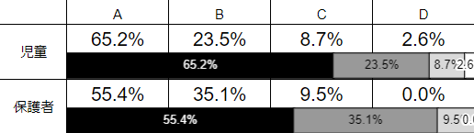

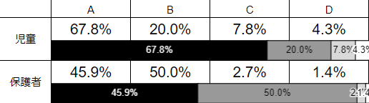

　縦割り活動やきらり遠足、ふれあい祭り等を通じて、仲間との協力や他学年との交流をしていくことで、協力の大切さや友達のよさを感じることができています。縦と横のつながりは北小の強みです。2学期以降も、縦割り活動を充実させ、児童の仲間意識を高めていきます。

○友達や仲間と協力している。